مدرسة إناث النزهة الثانية التقييم الثاني في مادة التربية الإسلامية اسم الطالبة : ...........................
منطقة شمال عمان للعام الدراسي 2016/ 2017 الصف : الثاني ( ب )

السؤال الأول : املئي الفراغ بالكلمة المناسبة من المستَطيل : ( 4 علامات )

" التّحيّات المُبارَكات ..................... ...................... للّه * السّلامُ عَليْكَ أَيّها ................ وَرَحمة اللّه وبَرَكاته * السّلام عَلينا وَعلى ................. اللّه ................... * أشْهَد أن لا إله إلا الله * و............ أنّ ............... رسول اللّه "
السؤال الثاني : ضعي دائِرة حول رمز الإجابة الصّحيحة فيما يلي : ( 5 علامات )
1- الْعمل الأوّل من أعمال الصّلاة هو :
أ- التكبير ب- النيّة ج- قراءة الفاتحة
2- عدد ركعات صلاة المغرب :
أ- ركعتان ب- 3 ركعات ج- 4 ركعات

3- السّلوك الدالّ على خُلُق الأمانة فيما يلي هو :
أ- الْحفاظ على مٌمتلكات المدرسة
ب- أخذ سامي النقود التي وجدها في ساحة المدرسة
ج- أخْذ قلم الزميل دون استئذان
4- آخر عمل من أعمال الصلاة هو :
أ- الصّلاة الإبراهيمية ب- التّشهد ج- التّسليم

5- أقول في السجود :
أ- سبحان ربي الأعلى ب- سبحان ربي العظيم ج- سمع اللّه لمن حَمده

السؤال الثالث : صلي بخط بين الصّلاة والوقت المُحدد لِتَأديتها : ( 3 علامات )
1- صلاة الفجر ( من آذان المغرب إلى آذان الْعشاء )
2- صلاة العشاء ( من آذان الفجر إلى طلوع الشّمس )
3- صلاة المغرب ( من آذان العشاء إلى آذان الفجر )
السؤال الرابع : ضعي إشارة صح بجانب العبارة الصحيحة وإشارة خطأ بجانب العبارة الخاطئة فيما يلي : (3 علامات )
1- في نهاية الصلاة أُسلّم عن شمالي ثُمَّ عن يَميني ( )
2- في صلاة المغرب أقرأ الصلاة الإبراهيمية بعد التشهد في الرّكعة الثانية ( )
3- عِند قراءة الفاتحة في الصلاة أَضَع اليد اليُمنى فوق اليد اليُسرى ( )
25

الطَّيّبات ، عِبادِ ، النَّبيّ ، الصّلَوات ، أشْهد ، مُحَمَّدا ، الصّالِحين

السؤال الخامس : ضَعي الرّقم المُناسب في المربع : ( 5 علامات )
1- عدد الصّلَوات التي فَرَضها اللّه تعالى على الْمُسلم في الْيوم واللّيلة صلوات
2- نقرأ التّشهد في صلاة العشاء مرات
3- أقول في الرّكوع سبحان ربي العظيم مرات
4- عدد ركعات صلاة العصر ركعات
5- أقرأ الفاتحة في صلاة الظهر مرات

السؤال السادس : رتبي أعمال الصلاة التالية بوضع الرقم المناسب في : ( 5 علامات ) 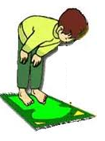 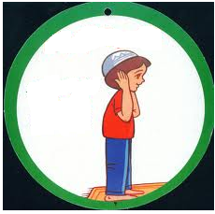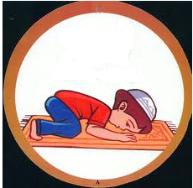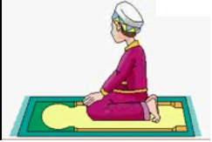

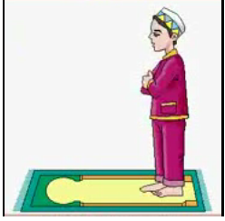
انتهت الأسئلة

